附件1

学生活动报名表
姓 名 |  | 性别 |  | 学院班级
学号 |  | QQ号 |  | 手机号码
参加活动 |  | □传统小吃DIY  □大胃王  □最忠实消费者  □生日礼（身份证号： ）
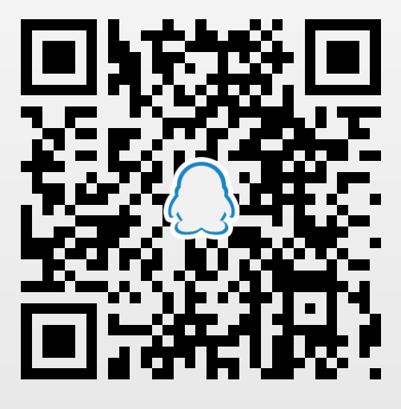
备注：
扫描二维码，添加活动通知群了解更多活动信息！

